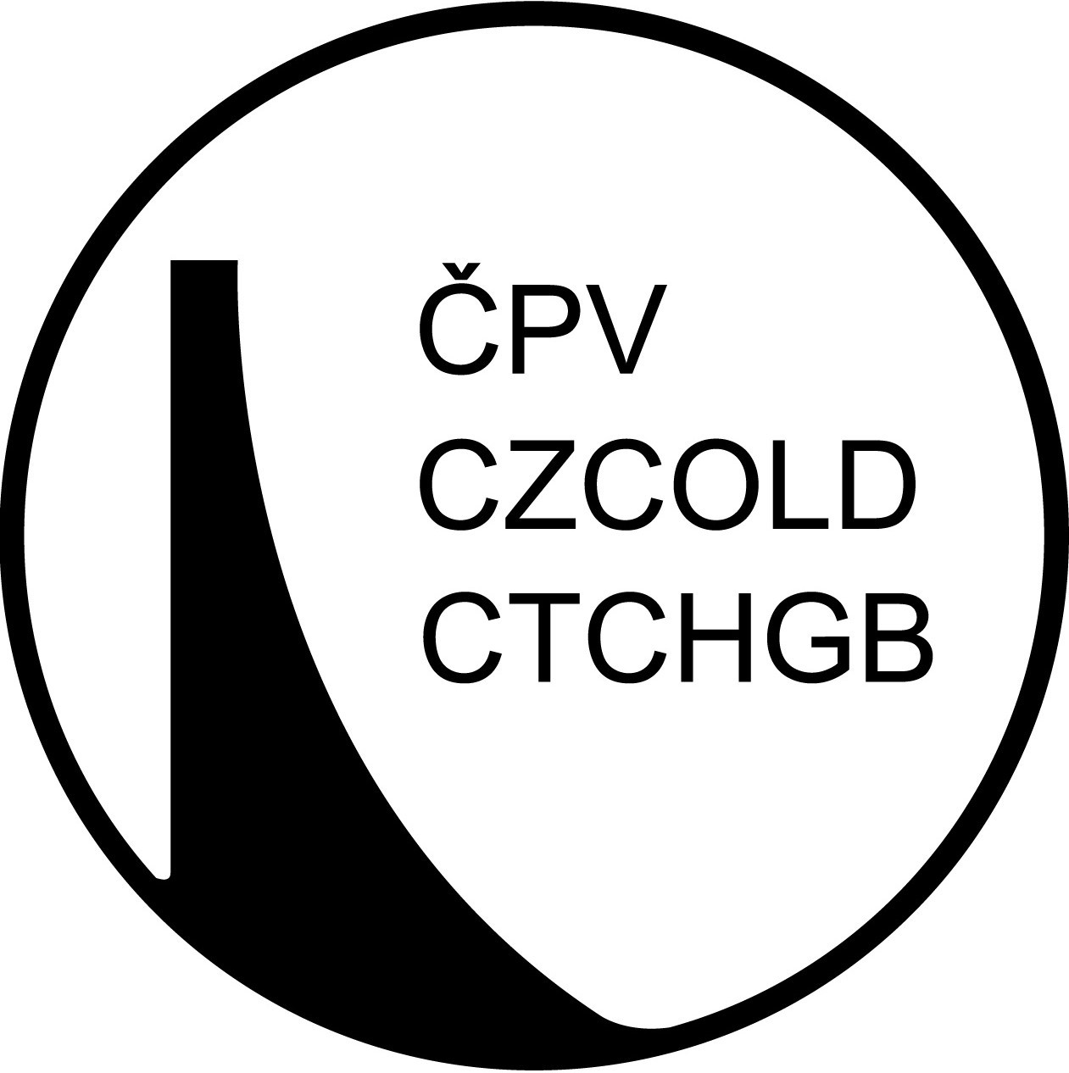

ČESKÝ PŘEHRADNÍ VÝBOR
CZECH NATIONAL COMMITTEE ON LARGE DAMS
COMITE NATIONAL TCHEQUE DES GRANDS BARRAGES

POTVRZENÍ O KOLEKTIVNÍM ČLENSTVÍ V ČESKÉM PŘEHRADNÍM VÝBORU

Český přehradní výbor, z. s. (ČPV)

Adresa sekretariátu: Thákurova 2077/7, 160 00 Praha 6 – Dejvice
IČO: 017 44 879
DIČ: CZ 017 44 879
ID datové schránky: 2iky3x7
Bankovní spojení: Československá obchodní banka, a. s., Václavské náměstí 32, 115 20 Praha 1 Číslo účtu:
Statutární zástupce:

Kolektivní člen
Název: Povodí Ohře, státní podnik
Adresa: Bezručova 4219, 430 03 Chomutov
IČO: 708 89 988
DIČ: CZ 708 89 988
ID datové schránky: 7ptt8gm
Bankovní spojení: Komerční banka, a. s., Chomutov

Číslo účtu:
Statutární zástupce:
- zástupce pro jednání s ČPV:
- zástupce pro jednání s ČPV:
Členství od roku 1993.

Kolektivní členství v souladu se Stanovami ČPV vzniká na základě žádosti a po schválení plenárním zasedáním ČPV. Formálně je vyjádřeno Potvrzením o kolektivním členství v ČPV.

ČPV není výdělečnou organizací. Zřízen rozhodnutím MV ČR - VS/1-1279/93 z 16.8.1993.
IČO: 017 44 879 DIČ: CZ 017 44 879 ID datové schránky:2iky3x7 Bankovní spojení: ČSOB, a. s., Václavské náměstí 32, 115 20 Praha 1, číslo účtu:
Adresa: Thákurova 2077/7, 160 00 Praha 6 - Dejvice, tel.:
O výši členských příspěvků rozhoduje plenární zasedání ČPV. Aktuální výše členského příspěvku pro kolektivní členy je 20 000,- Kč (dvacet tisíc korun českých). V dalších letech bude žádost o úhradu členského příspěvku (ve výši schválené plénem ČPV) prezentována formou dopisu předsedy ČPV kolektivní členům současně se zasláním faktury na úhradu členského příspěvku.
Český přehradní výbor se zavazuje, že v rámci svých aktivit bude zajišťovat informace ze světové přehradní výstavby, informace o činnosti Mezinárodní přehradní komise (International Commission on Large Dams, ICOLD) a poskytovat unikátní odbornou literaturu. Ve spolupráci se Slovenským přehradním výborem a dalšími partnery bude ČPV pořádat odborné akce, propagovat aktivity svých členů a na požádání kolektivního člena se bude zabývat specifickými odbornými problémy, o jejichž posouzení bude požádán.
Obě strany se zavazují řídit se Stanovami ČPV a jednat v souladu s právy a povinnostmi ve stanovách obsaženými. Nedílnou součástí tohoto potvrzení je stejnopis Stanov ČPV ve znění platném ke dni vydání tohoto potvrzení.
Potvrzení se vydává ve dvou vyhotoveních.

Registraci kolektivního člena potvrzuje:

- za Český přehradní výbor, z. s.

  - Praze dne 23. ledna 2024 ........................................................

- za kolektivního člena Povodí Ohře, státní podnik

  - ............................... dne .................... ........................................................

Příloha:
- Aktuální stanovy Českého přehradního výboru, z. s. ze dne 22. 11. 2016

